课程编号：MTH17004 北京理工大学2015-2016学年第二学期
工科数学分析期末试题（A卷）
班级_______________ 学号_________________ 姓名__________________

(本试卷共6页, 十一个大题. 试卷后面空白纸撕下做草稿纸, 试卷不得拆散.)
题号 | 一 | 二 | 三 | 四 | 五 | 六 | 七 | 八 | 九 | 十 | 十一 | 总分
得分
一. 填空题（每小题4分, 共20分）
1. 过点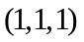且与直线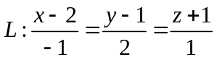 垂直的平面的方程为_________________；直线与平面的交点坐标为___________________________。
2. 设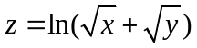，则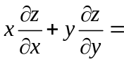_____________________。
3. 设曲面 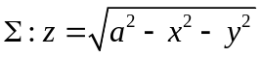，则曲面积分 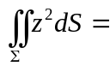_________________________。
4. 向量场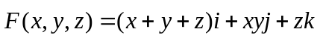的旋度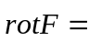_________________________。
5. 函数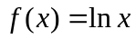在处的泰勒级数为____________________________________，
其收敛域为__________________________。

二.（8分）将积分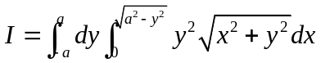化成极坐标系下的累次积分，并计算
此积分的值。

三. (8分) 求 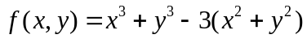 的极值。

四.（8分）（1）求抛物面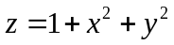在点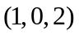处的切平面；
（2）设此切平面与该抛物面及圆柱面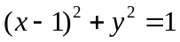所围成的立体的体密度为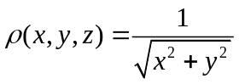，求的质量。

五. （8分）设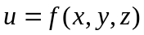有一阶连续偏导数，和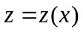分别由方程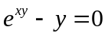
和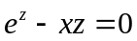所确定，求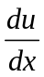。

六.（8分）利用高斯公式计算曲面积分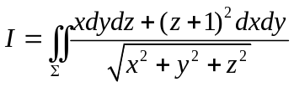，其中是下半球面
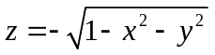的上侧。

七.（8分）设是柱面与平面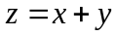的交线，从轴正向往轴负向看去
为逆时针方向，计算曲线积分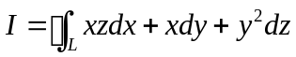。

八.（8分）求幂级数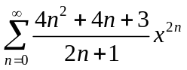的收敛域及和函数。

九.（8分）将函数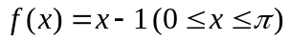展开成余弦级数，并求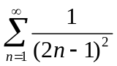的和。

十.（8分）设函数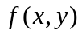满足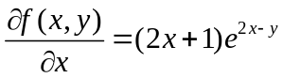，且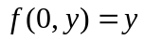，计算曲线积分
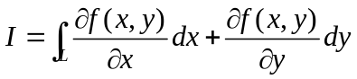，其中是抛物线从到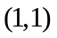的一段弧。

十一.（8分）讨论级数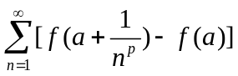（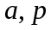是实数，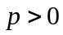）的收敛性，其中单增，二阶可导且

